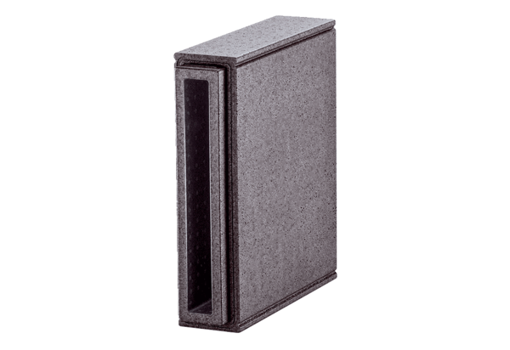Удлинитель элемента для откосов PP 45 LEVКомплект поставки: 1 штукАссортимент: К
Номер артикула: 0093.1483Изготовитель: MAICO

